Tìm hiểu về phân vùng cho ổ cứng
Khi sử dụng máy tính, bạn sẽ phải phân vùng cho ổ cứng, USB và thẻ SD. Bạn không thể sử dụng bất kì một thiết bị lưu trữ nào trước khi chúng được phân vùng, và do đó việc hiểu được quá trình này là rất quan trọng.
"Phân vùng" trên ổ cứng, thiết bị lưu trữ là gì?
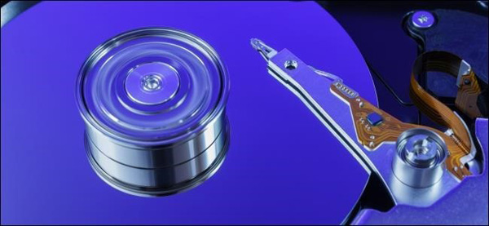
Hiện nay, phần lớn các thiết bị lưu trữ ngoài như USB, thẻ nhớ SD, ổ cứng ngoài đều được phân vùng ngay khi xuất xưởng, song phần lớn các ổ cứng trên máy vi tính thường không được phân vùng sẵn. Khi cài đặt hệ điều hành format ổ cứng trong của laptop, máy để bàn, bạn cần phải thực hiện phân vùng cho các ổ cứng này.
Trước khi phân vùng, ổ cứng chỉ bao gồm các vùng nhớ trống chưa được phân chia. Sau khi thực hiện phân vùng ổ cứng, mỗi phân vùng sẽ nắm giữa một phần hoặc tất cả dung lượng có trên ổ cứng. Quá trình thực hiện phân vùng là tối quan trọng vì bạn sẽ không thể đọc, ghi dữ liệu lên một chiếc ổ cứng trống hoàn toàn, chưa có một phân vùng nào.
Mỗi phân vùng có thể được coi là một "hộp chứa" một hệ thống tập tin (file system) như NTFS hoặc FAT32. Bạn có thể chia ổ cứng của mình thành 5, 6 phân vùng khác nhau, và bạn cũng có thể chỉ tạo 1 phân vùng trên ổ cứng. Dù lựa chọn của bạn là gì, bạn bắt buộc phải có ít nhất 1 phân vùng trên ổ cứng để có thể sử dụng.
Quá trình format sẽ tạo ra một hệ thống tập tin trên ổ cứng và thiết bị lưu trữ gắn ngoài. Ổ cứng Windows hiện tại thường sử dụng hệ thống tập tin NTFS, trong khi thẻ nhớ và USB sử dụng FAT32. Máy Mac sử dụng hệ thống tập tin HFS+ còn Linux sử dụng ext4. Khi đã có phân vùng trên thiết bị lưu trữ, bạn có thể thực hiện đọc và ghi file.
Khi nào thì cần chia làm nhiều phân vùng?
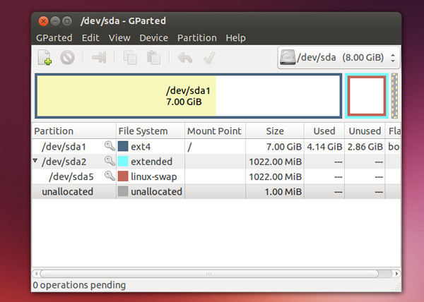
Thông thường, bạn không nên chia USB hay thẻ nhớ làm nhiều phân vùng. Việc chia USB làm nhiều phân vùng sẽ khiến hệ điều hành hiển thị nhiều thông báo kết nối thiết bị cùng lúc khi bạn cắm USB vào máy tính.
Do các phân vùng trên ổ cứng sẽ được coi là các phần độc lập của hệ thống, việc chia ổ cứng làm nhiều phân vùng sẽ là cần thiết và hữu ích trong một số trường hợp. Ví dụ, phần lớn các mẫu laptop hiện tại đều có một phân vùng riêng để lưu trữ thông tin sao lưu (recovery) cần thiết để reset máy về trạng thái ban đầu. Khi bạn thực hiện hồi phục cho Windows, các file từ phân vùng này sẽ được copy sang ổ cài Windows của bạn. Việc đặt các file sao lưu lên một phân vùng độc lập, ẩn khỏi các phân vùng khác sẽ giúp tránh xóa nhầm, gây hư hỏng hoặc lây nhiễm mã độc lên các file này.
Trước đây, người dùng Windows thường có thói quen đặt các file cá nhân quan trọng lên một phân vùng độc lập so với phân vùng cài Windows. Bằng cách này, bạn có thể thực hiện cài đặt mới hoàn toàn cho Windows mà không lo bị mất các file văn bản, nhạc, phim của mình. Trên Windows 8, Microsoft đã cung cấp tùy chọn hồi phục hoàn toàn cho Windows (xóa tất cả các ứng dụng, đưa trạng thái về giống hệt như khi mới cài lại Windows) song vẫn giữ lại các thư viện file cá nhân. Do đó, bạn không nhất thiết phải tạo một phân vùng mới để lưu file, song cách làm này cũng có thể sẽ giúp bảo vệ file tốt hơn trong trường hợp bị nhiễm mã độc.
Nếu chạy song song 2 hệ điều hành Windows và Linux trên cùng một ổ cứng, bạn sẽ phải chia ổ cứng ra làm 2 phân vùng khác nhau với 1 phân vùng dành riêng cho hệ thống tập tin của Windows và 1 phân vùng cho Linux. Nhờ cách này, bạn sẽ không cần sử dụng tới 2 ổ cứng và cũng không phải lo Linux gây ảnh hưởng tới Windows hoặc ngược lại.
Thông thường, máy tính cài đặt Linux sẽ được chia làm nhiều phân vùng khác nhau. Ví dụ, Linux có thể sử dụng phân vùng swap để đóng vai trò bộ nhớ tạm thay cho RAM (tương tự như page file trên Windows). Phân vùng swap sẽ sử dụng hệ thống tập tin khác với các phân vùng thông thường khác. Bạn có thể chia ổ cứng Linux thành nhiều phân vùng khác nhau, cung cấp cho mỗi thư viện hệ thống một phân vùng riêng.
Phân vùng Primary (Chính), Extended (Mở rộng) và Logical (Logic)
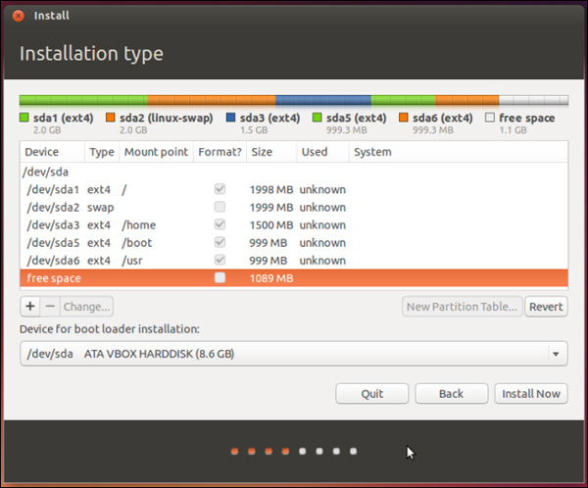
Khi thực hiện phân vùng ổ cứng, bạn sẽ cần phải phân biệt được sự khác nhau giữa 3 loại phân vùng Primary, Extended và Logical. Thông thường, một ổ cứng sẽ chỉ có thể được chia ra làm 4 phân vùng chính (Primary), và nếu muốn có nhiều hơn 4 phân vùng, bạn sẽ phải cần tới các phân vùng dạng Extended và Logical để vượt qua giới hạn này.
Nếu chỉ cần tối đa 4 phân vùng (hoặc ít hơn) trên ổ cứng, bạn có thể chia ổ cứng của mình thành các phân vùng Primary.
Nếu bạn muốn chia ổ cứng của mình thành 5 phân vùng trở lên, bạn sẽ phải tạo ra 3 phân vùng Primary và 1 phân vùng Extended. Ví dụ, nếu muốn chia ổ cứng thành 7 phân vùng, bạn sẽ phải chia ổ cứng thành 3 phân vùng Primary và 1 phân vùng Extended, sau đó tiếp tục chia phân vùng Extended này thành 4 phân vùng Logical. Phân vùng Extended có thể coi là một "hộp chứa" lớn để bạn có thể chia làm nhiều phân vùng nhỏ (Logical).
Nếu muốn có 7 phân vùng, bạn cũng có thể chia ổ cứng thành 1 phân vùng Primary và 1 phân vùng Extended bao gồm 6 phân vùng Logical, hoặc chia ổ cứng thành 2 phân vùng Primary và 1 phân vùng Extended được chia làm 5 phân vùng Logical. Có rất nhiều cách để tạo ra số lượng phân vùng mong muốn, và bạn sẽ chỉ gặp giới hạn duy nhất là không thể có quá 4 phân vùng Primary mà thôi.
Ứng dụng để tạo phân vùng
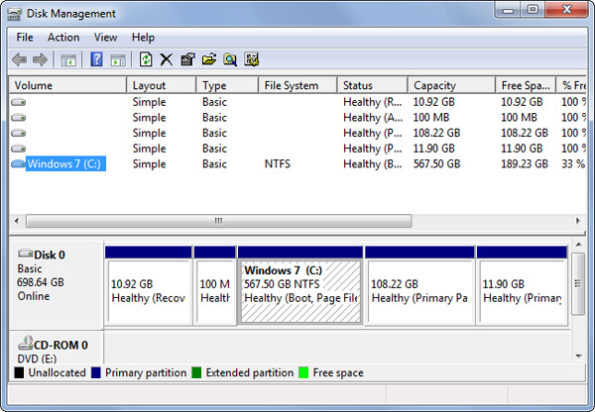
Nếu ổ cứng của bạn đã được chia làm nhiều phân vùng từ khi xuất xưởng, khi cài đặt hệ điều hành bạn có thể lựa chọn tạo mới, xóa, format và thay đổi kích cỡ của phân vùng. Việc format sẽ xóa toàn bộ dữ liệu và giữ lại kích cỡ và hệ thống tập tin (NTFS, FAT32, ext4) của phân vùng, trong khi việc xóa (delete) phân vùng sẽ chuyển toàn bộ dung lượng của phân vùng này về vùng nhớ chưa được phân bổ của ổ cứng (và do đó cũng sẽ làm mất toàn bộ dữ liệu trên phân vùng).
Windows được tích hợp sẵn công cụ quản lý ổ cứng Disk Management, trong khi Linux thường sử dụng tiện ích GParted để chia phân vùng. Thông thường, bạn sẽ không thể sửa hoặc xóa một phân vùng đang được sử dụng: ví dụ, bạn hiển nhiên sẽ không thể dùng Disk Management để xóa phân vùng đã dùng để cài đặt Windows. Nếu muốn xóa phân vùng này, bạn sẽ cần phải thực hiện từ bộ cài Windows trong quá trình cài đặt mới, hoặc xóa phân vùng từ một hệ điều hành khác.
Disk Management cũng sẽ cho phép bạn có thể chia ổ cứng gắn ngoài thành nhiều phân vùng và cũng có thể chia phân vùng cho USB, thẻ SD và các loại thiết bị lưu trữ khác.
Phân vùng ổ cứng sẽ không nhanh bằng 2 ổ cứng đọc lập
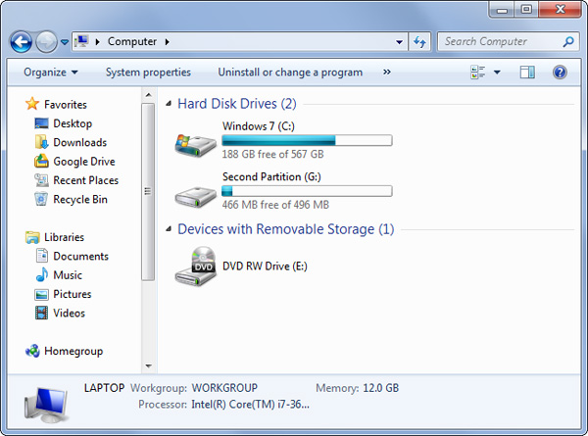
Các hệ điều hành thường hiển thị mỗi phân vùng ổ cứng như một ổ cứng độc lập. Ví dụ, nếu chia ổ cứng 500GB trên laptop thành 2 phân vùng 200GB và 300GB, Windows sẽ hiển thị 2 phân vùng này trong mục "Hard Disk Drives" ("Các Ổ cứng") với kí hiệu C: và D:.
Tuy vậy, tốc độ đọc và ghi giữa 2 phân vùng sẽ chậm hơn tốc độ đọc ghi giữa 2 ổ cứng độc lập. Do cả 2 phân vùng đều nằm trên một ổ cứng vật lý, chúng sẽ phải chia sẻ tốc độ đọc/ghi, và bởi vậy việc copy dữ liệu giữa 2 phân vùng sẽ chậm hơn việc copy dữ liệu giữa 2 ổ cứng độc lập.

